Indica qué función (asignativa, distributiva o estabilizadora) sería necesaria por parte del Estado en los siguientes casos.
a) El 25% de las personas vive debajo del umbral de la pobreza.
b) El desempleo ha aumentado mucho con la crisis del COVID-19.
c) Hay empresas que llegan a acuerdos de precios y perjudican a consumidores.
d) En las ciudades hay demasiados coches y se contamina mucho.

Soluciones
a) Distributiva
b) Estabilizadora
c) Asignativa
d) Asignativa

Indica qué acción se está tomando en cada caso para proteger la competencia
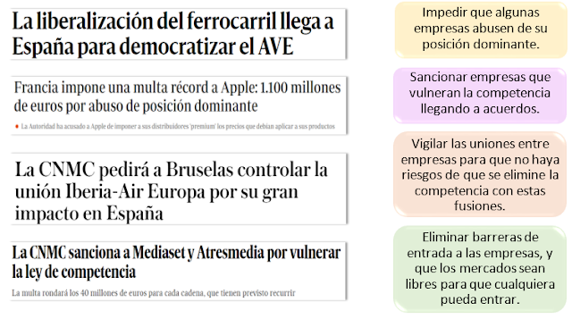

Soluciones
. Liberalización del ferrocarril- Eliminar barreras de entrada
- Multa a Apple- Impedir el abuso de posición dominante
- Control unión Iberia-Air Europa- Vigilar uniones de empresa
- Sanción a Mediaset y Atresmedia. Sancionar a empresas que llegan a acuerdos
Indica si los siguientes casos se trata de externalidad negativa o positiva y si es en el consumo o en la producción
a) Pfizer encuentra una vacuna contra el COVID-19.
b) Muchas personas cogen el coche para ir a trabajar, y causas atascos y contaminación.
c) Una discoteca causa ruidos hasta las 7 de la mañana.
d) Un vecino planta un jardín fuera de su casa, lo que hace que el vecindario sea mucho más bonito.

Soluciones
a) Positiva en la producción
b) Negativa en el consumo
c) Negativa en la producción
d) positiva en el consumo

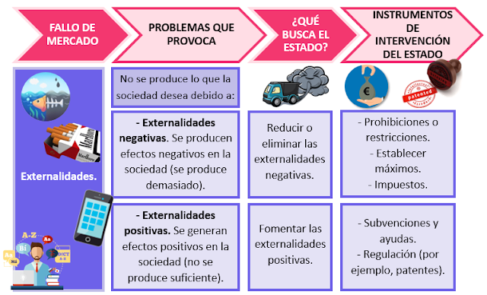

Indica si los siguientes casos se trata de bien público, recursos comunes, bien privado o bien artificialmente escaso.
a) Una playa
b) Un coche
c) Los servicios de urgencias de un hospital
d) Netflix

Soluciones
a) Bien público
b) Bien privado
c) Recursos comunes
d) Bien artificialmente escaso
Indica en qué fase del ciclo económico se encuentra cada país.
- El país A ha disminuido su tasa de desempleo del 15% al 8% en los últimos años.
- El país B ha disminuido su PIB un 11% en el último año.
- El país C tiene todos sus trabajadores empleados y todas sus fábricas utilizadas.
- El país D acaba de llegar a su mínimo de consumo e inversión el último año, pero se espera que a partir de ahora suba.
Soluciones
a) Expansión
b) Recesión
c) Techo
d) Fondo
Indica qué tipo de política es cada una de las siguientes medidas.
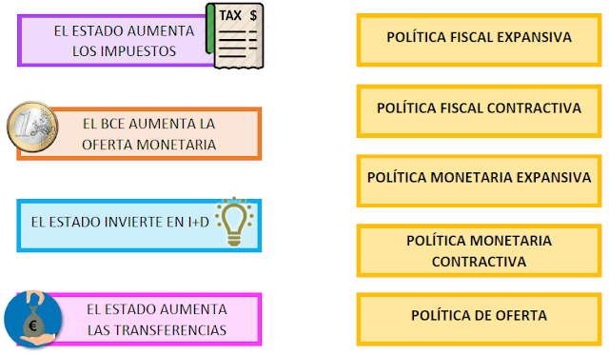

Soluciones
- El Estado aumenta los impuestos. Política fiscal contractiva
- El BCE aumenta la oferta monetaria. Política monetaria expansiva
- El Estado invierte en I + D. Política de oferta
- El Estado aumenta las transferencias. Política fiscal expansiva.

